Департамент образования администрации города Липецка
Муниципальное автономное учреждение
дополнительного образования
Дом творчества «Октябрьский» города Липецка

Методическая разработка
Тема: «Интернет или живое общение?»

Номинация – Методическая разработка из опыта работы

Возраст учащихся: 7-13 лет

Автор:
Радионова Мария Романовна,
педагог дополнительного образования

Липецк – 2020

Аннотация
Радионова Мария Романовна, педагог дополнительного образования;
Тема: «Интернет или живое общение?»
Методическая разработка на основе опыта по дистанционному обучению рисования.
Предлагается краткая методика подготовки и проведения онлайн занятий с учениками по дистанционному обучению рисования для педагогов дополнительного образования, в связи с самоизоляцией, карантином и другими ограничениями в учебном процессе.

Цель работы: помочь педагогам дополнительного образования в проведении дистанционного обучения рисованию. Работа может быть полезна и учителям ИЗО, технологии.
Задачи: обобщить опыт проведения онлайн занятий по рисованию с учениками Дома творчества «Октябрьский» города Липецка.
Методика работы:
Работу по подготовке к онлайн-занятиям предлагается начать с разработки в электронном виде плана работ в соответствии с учебным планом. Он может быть, как в текстовом варианте (программ Word) так и табличном (программа Excel). Учебный материал, как правило имеющийся у каждого педагога предлагается сгруппировать по годам и по темам, организовав для этого отдельные папки. Наименование файлов и папок должны быть краткими, внятными, пронумерованными и привязаны к темам, годам и классам. В папки, организованные по годам, вкладываются файлы с домашними заданиями для учащихся, включая теоретические понятия и сведения, связанные с данной темой, файлы конспектов занятий, файлы мастер-классов и файлы презентаций (как свои, так и заимствованные в интернете).
Необходимо учитывать, что не всем ученикам, в начале дистанционного получения заданий и их выполнения, понятно, как работать с полученным учебным материалом самостоятельно, какие и как использовать мессенджеры. Следовательно, необходимо в начале подготовки к онлайн урокам согласовать технические моменты с родителями, используя при этом педагогический опыт и ресурсы интернета. Онлайн-занятия должны проходить, по моему опыту, в том же режиме, что и в Доме творчества, расписание составить по договорённости с родителями. Рекомендуется сформировать учебный материал понятным и доступным для восприятия детей, создать структуру, напоминающую занятие.
Для групп первого года обучения записать тематические видеоуроки. В них должны содержаться фото и видеоряд с подробными разъяснениями учителя.
Педагогу необходимо учитывать то что, сидя дома, в условиях обязательной самоизоляции, детям трудно себя организовать. Поэтому контроль за выполнением заданий должен быть систематическим. К контролю необходимо привлечь и родителей.
Несколько раз в неделю (в моем случае – два раза в неделю) необходимо предусмотреть онлайн-урок для небольших групп (2-3 человека), важно сделать так, чтобы они не пересекались с дистанционными уроками преподавателей общеобразовательной школы, поэтому необходимо предложить родителям выбрать для детей удобное время и день для занятий по изобразительному искусству.
После согласования расписания необходимо провести несколько пробных онлайн занятий в мессенджерах Whatsapp и Viber.
На любом этапе работы ученики должны иметь возможность выслать педагогу фото начатого рисунка (или аудиосообщение), а также позвонить, задать учителю вопросы и получить ответы и советы для дальнейшей работы, фотозарисовки или наброски в карандаше, либо отредактированный педагогом рисунок.
Для исправления ошибок на полученном фото педагог может использовать фоторедактор, который есть на телефоне, или другие имеющиеся графические редакторы. На начальной стадии онлайн-занятий предлагается, по опыту работы, педагогу брать на себя инициативу по общению с учениками, звонить им, ставить задачи и контролировать их выполнение. Стремиться как можно чаще контактировать, чтобы уяснить для себя, насколько понятны детям рекомендации учителя. Этот способ очень трудоёмкий и занимает много времени, но он ясен и детям, и, что немаловажно, родителям.

Из опыта работы по дистанционному обучению рисованию педагога дополнительного образования Радионовой Марии Романовны:

С дистанционным обучением я столкнулась впервые на самоизоляции в связи с распространением коронавируса. Я задумалась: Как дистанционно обучать рисованию? Это что-то новенькое… Как же работать педагогу дополнительного образования в условиях карантина? Знаю, что для преподавателей общеобразовательных школ были разработаны алгоритм занятий и доступные ресурсы: Российская электронная школа (https://resh.edu/ru/), Фоксфорд (https://foxford.ru) и Учи.ру (http://uchi.ru) и другие разработчики контента. Для детей, которые обучаются изобразительному искусству, можно найти на просторах интернета мастер-классы по живописи, рисунку и лепке из пластилина. Но, по моей программе видео роликов не было.
Может быть, для педагогов дополнительного образования обучающих детей рисованию где-то есть уже готовые рекомендации? Потратив достаточно времени на поиск в интернете, мне так и не удалось их найти. Я поступила следующим образом.
Материала у меня много, поэтому решила его сгруппировать по годам обучения и по темам. Затем выработала следующую последовательность работы с учащимися, находящимися на самоизоляции.
Сначала создала папки по годам обучения на Яндекс. Диске. В них выложила все домашние задания для учащихся: теоретические понятия и сведения, связанные с данной темой, конспекты занятий, мастер-классы и презентации (мои и скачанные мною в интернете). Отправила детям первое задание. Выяснилось, что не всем ясно, как работать с учебным материалом самостоятельно.
На следующем занятии я решила сформировать учебный материал иначе, сделать более понятным и доступным для восприятия детей, создать структуру, напоминающую урок. Для младшей группы были записаны тематические видео уроки. В них содержатся фото и видеоряд с моими разъяснениями. Впоследствии я поняла, что и этого недостаточно. Сидя дома в условиях обязательной самоизоляции детям трудно себя организовать, тем более, что общеобразовательная школа озадачила их большим объемом домашнего задания.
Дистанционное обучение я организовала по тому же графику, что и в студии, то есть два раза в неделю стала давать онлайн-консультации для каждого ученика. Занятия групповые (по 2-3 человека) и индивидуальные. Это зависело от того, насколько заняты или свободны дети на данный отрезок времени. Было важно сделать так, чтобы они не пересекались с дистанционными уроками преподавателей общеобразовательной школы. Поэтому я предложила родителям выбрать для детей удобное время и день для занятий по изобразительному искусству. Когда расписание было со всеми согласовано, начала работу по дистанционному обучению в мессенджерах Whatsapp и Viber. По чему я не работаю в программе Skype или на платформе Zoom? Потому что детям видеть меня не обязательно, это бы их отвлекало. К тому же они рисуют с разным темпом и на различные темы.
На любом этапе работы ребята могли выслать мне фото начатого рисунка (или аудиосообщение), затем позвонить, задать интересующие их вопросы и получить от меня устные ответы, советы для дальнейшей работы, фотозарисовки или наброски в карандаше, либо отредактированный мною рисунок. Для исправления ошибок на фото я использовала фоторедактор, который есть на телефоне. Стремилась контролировать работу, как в студии, чтобы уяснить для себя, насколько понятны детям мои рекомендации. Этот способ очень трудоёмкий и занимает много времени, но он ясен и детям, и, что немаловажно, родителям.

рисунок, выполненный дома исправлено в фоторедакторе исправленный рисунок
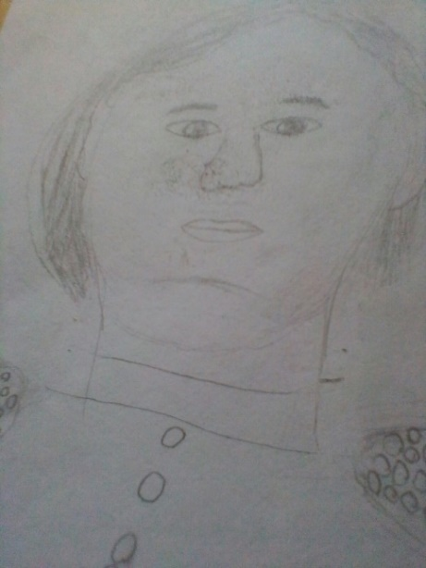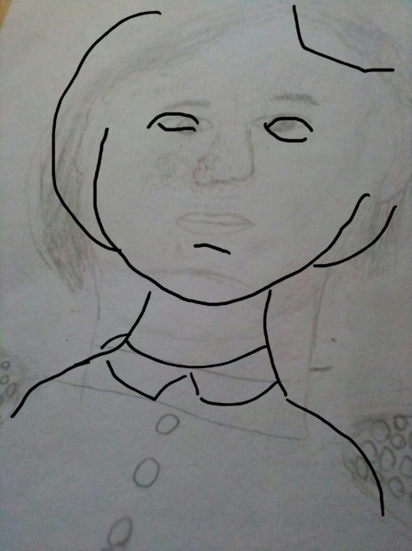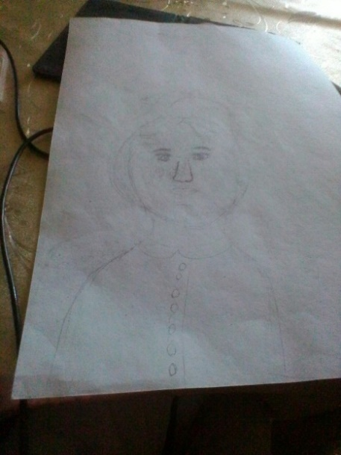
рисунок, выполненный дома исправлено в фоторедакторе исправленный рисунок
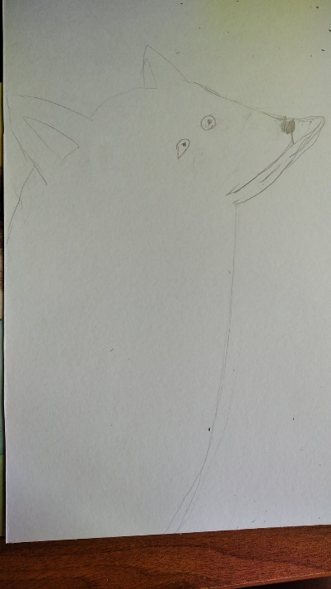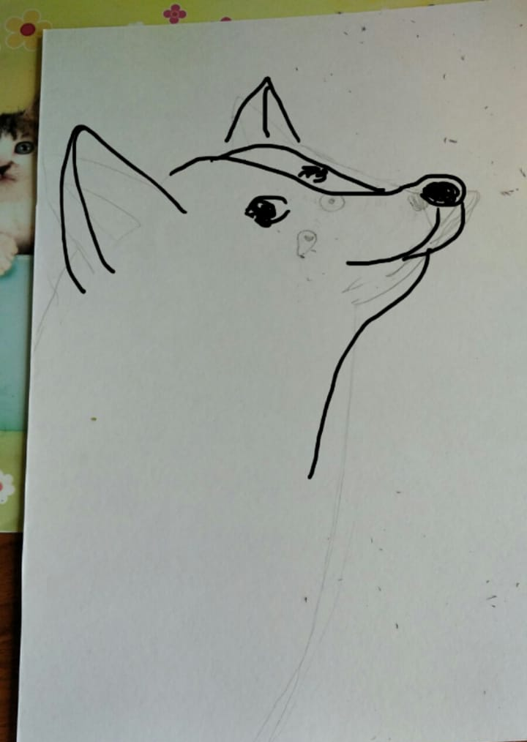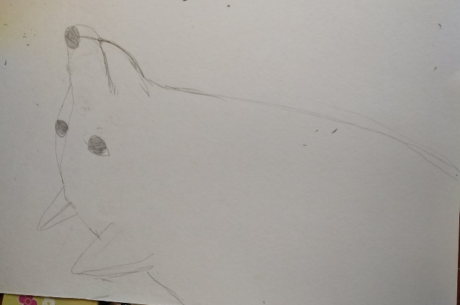
рисунок, выполненный дома исправлено в фоторедакторе исправленный рисунок
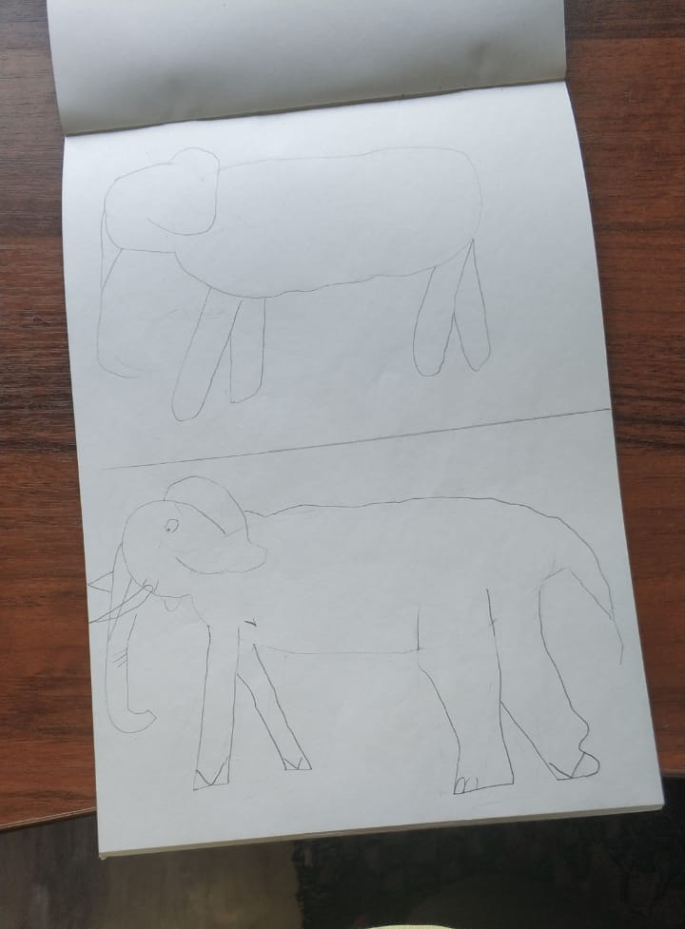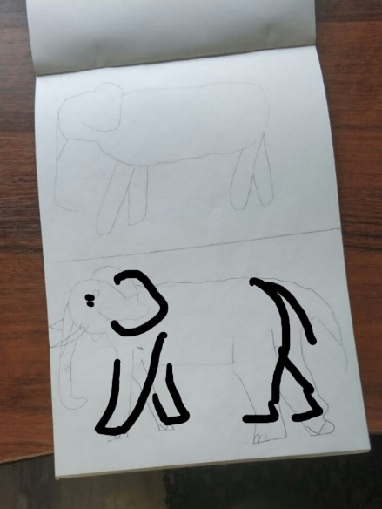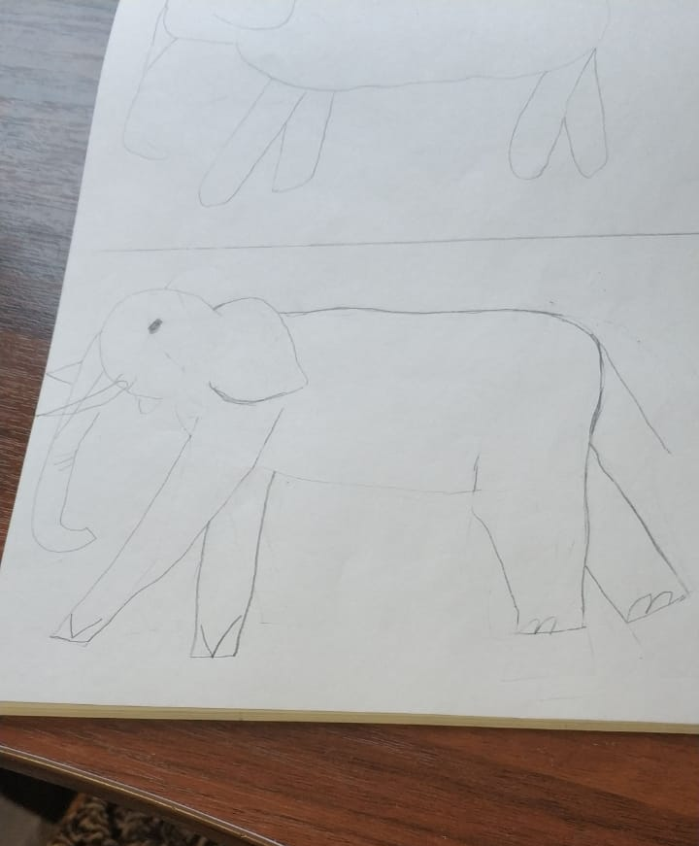
рисунок, выполненный дома
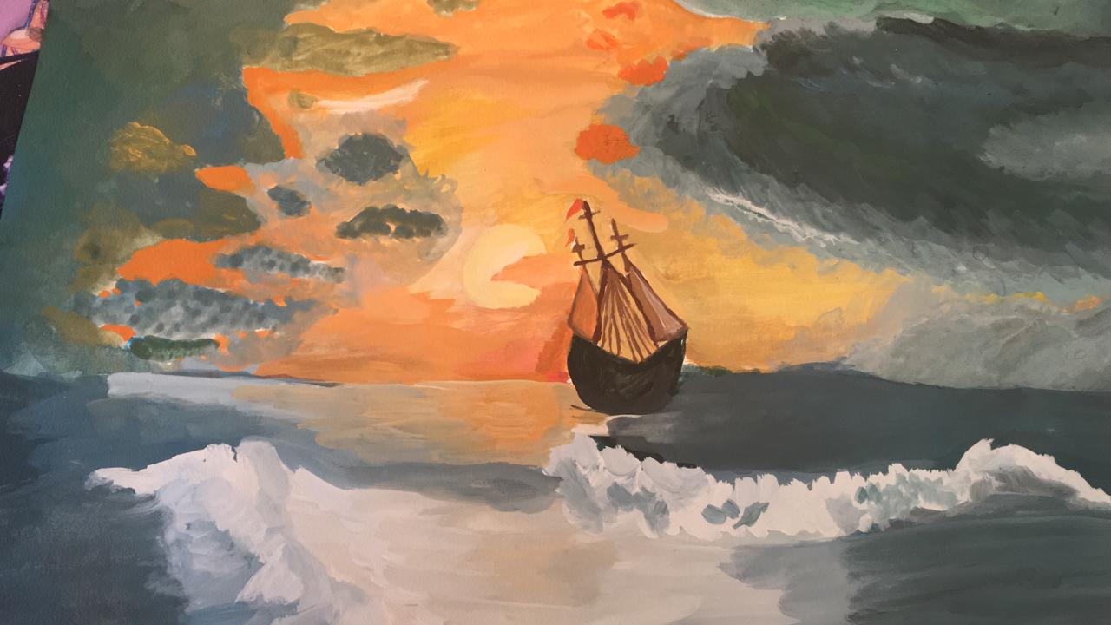
исправлено в фоторедакторе
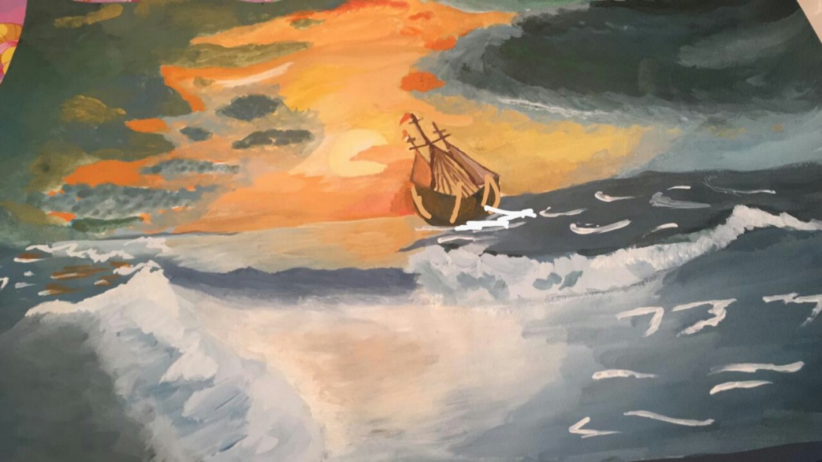
Исправленный ребенком рисунок
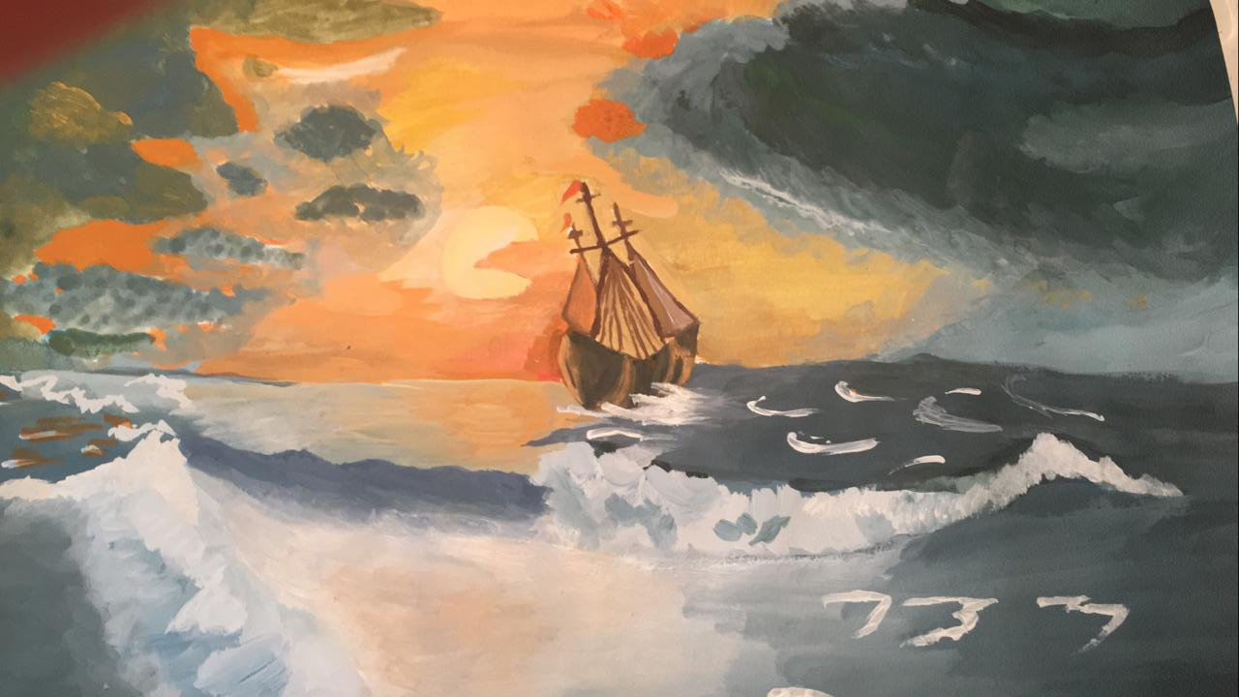
Мой алгоритм подготовки и проведения занятия по рисованию с использованием дистанционных технологий выглядит так:
1. Подготовка материалов педагогом к занятию.
2. Занятие в режиме онлайн с детьми перед экраном: ознакомление с темой и объяснения материала педагогом.
3. Самостоятельная работа детей.
4. Онлайн консультации по телефону или скайпу с применением фоторедактора и фото, сделанных на разных этапах занятия учениками и педагогом, аудиосообщения и видео с показом техники работы.
При изучении новых тем высылаю изображения, которые я обычно креплю на классной доске в начале занятий. Многократно использую фото в течение занятия для анализа качества сделанных рисунков. Видео снимаю, если ребенок не понимает новый материал.
Сейчас работаю с детьми первого года обучения над одной темой - конструктивно изображаем животных. Работа идет от простых форм к сложным. Каждый этап сначала рисую, затем высылаю фото, прошу выявить в графическом изображении животного простые плоские геометрические фигуры (круг, овал, треугольник, ромб). Затем присылаю фото своего разбора. Следующий этап - усложнение форм. Я записываю это на видео. Показываю, как надо прорабатывать детали. Дети рисуют и высылают конечный результат на фото. Последний этап – выяснение и обсуждение нюансов.
У детей второго года обучения по программе идет тема: «Копирование работ известных художников». Ребятам было предложено на выбор несколько картин русских художников: И.И. Левитан «Солнечный день. Весна», «Март», «Деревня Владимировка», И.И. Шишкин «Утро в сосновом бору», «Дубовая роща», «Рожь», Н. Крымов «К весне», «Март», А.К. Саврасов «Грачи прилетели», И.К. Айвазовский «Закат на море», А.А. Иванов «Ветка», В. Васнецов «Дубовая рожа в Абрамцеве». Репродукциями я всех обеспечила. Организация работы в группах второго года та же, что и в группе первого года обучения. Если ребенок сомневается в выбранном цвете краски, он высылает мне фото намесов на палитре, интересуется, правильно ли подобрал тот или иной оттенок.
Для тех ребят, которые участвуют в конкурсе, даю индивидуальные онлайн-консультации по их подготовке, высылаю материал для самостоятельной работы.
Первая неделя занятий прошла с шероховатостями (детям тяжело было войти в режим онлайн-обучения), но зато на следующей недели я уже получила благодарности от детей и их родителей. Новым стимулом для дальнейшего продолжения занятий стали не только получение знаний и умений в области рисования и лепки, но и участие в виртуальных выставках, дистанционных конкурсах различного уровня.
Таким образом, в безвыходной ситуации и на коротком промежутке времени, обучать рисованию онлайн можно и нужно. Но нельзя этим заниматься систематически. Занятие затягивается во времени из-за лишних манипуляций. Становится невозможно сохранить высокую эффективность урока, которая имеет место в реальном времени. Необходимо живое общение педагога с учениками.
У данного формата работы есть свои плюсы и минусы.

Плюсы дистанционных занятий:
- обучение дома не позволяет пропускать занятие;
- родители выбирают удобное время;
- ребёнок рисует в свободной обстановке и ему никто не мешает;
- материал уроков продуман педагогом в новом формате;
- видео-консультацию можно прослушать и просмотреть несколько раз;
- во время обучения есть постоянная связь с преподавателем по всем возникающим вопросам по мессенджерам WhatsApp, Viber;
- некоторые родители вместе с детьми смотрят видео-уроки и знают, чем занимаются ребята и как их обучают.

Минусы дистанционных занятий:
- часть времени урока уходит на звонки и ожидание ответов, на снимки и пересылку фото;
- более качественный результат достигается при обучении в режиме реального времени с педагогом;
- не всем детям и родителям нравится работа в режиме онлайн;
- педагог не отслеживает весь процесс, он видит только некоторые моменты, не всегда вовремя поступает нужный совет;
- в классе дети учатся не только у педагога, но и друг у друга;
- на занятия создаются оптимальные условия для взаимоотношений детей друг с другом, с социумом.

Заключение:
Каков же результат работы в режиме онлайн? Дистанционное обучение рисованию менее эффективно: требует организованности, собранности от ученика. Работая самостоятельно дети не всегда могут сконцентрироваться. В реальном времени педагог это видит и помогает справиться, он ежесекундно контролирует ситуацию, быстро подходит к тем, кто нуждается в разъяснениях, на глазах учеников создаёт правильные и точные зарисовки. Но в чрезвычайных ситуациях – болезнь, карантин – занятия онлайн крайне необходимы для беспрерывного обучения и полноты усвоения программы. Для педагогов изобразительного искусства – это малоизученная проблема, являющаяся перспективным направлением для дальнейших исследований. Таким образом, в обучении необходимы и интернет, и живое общение!

